Информация
В Еленовской СШ классными руководителями были проведены классные часы на тему «Коррупция в обществе».
Классным руководителем 4б класса Гороховой Илоной Борисовной было организовано театрализованное представление на тему «Коррупция в мире сказок».

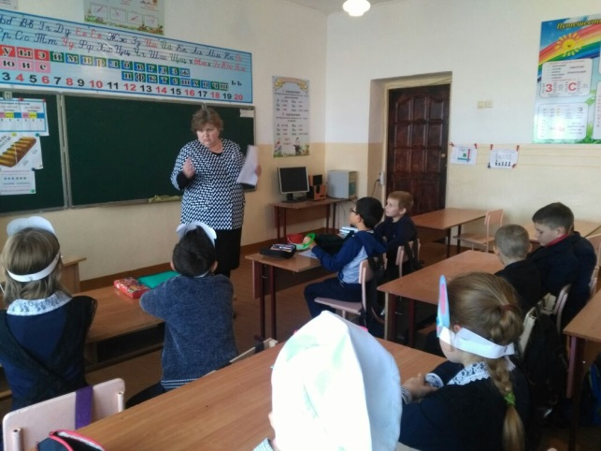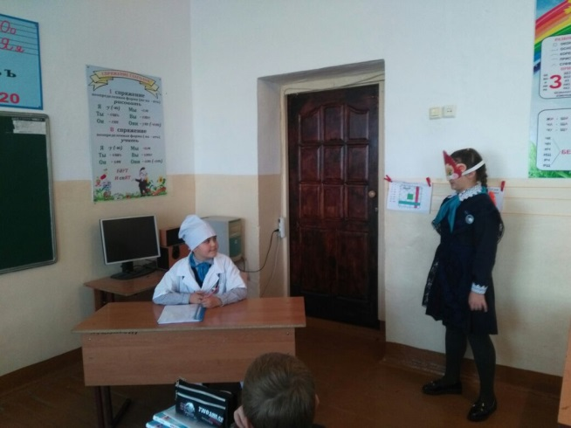

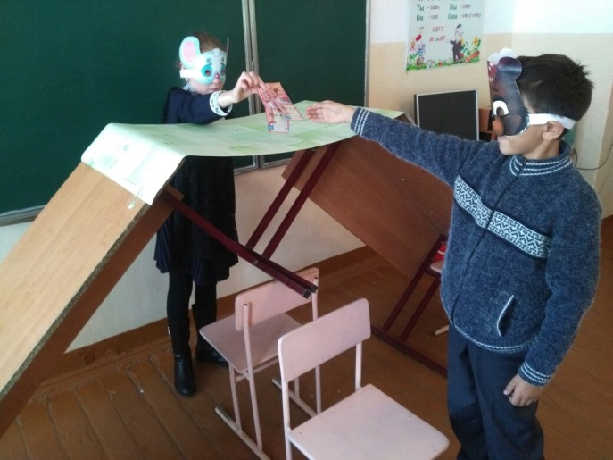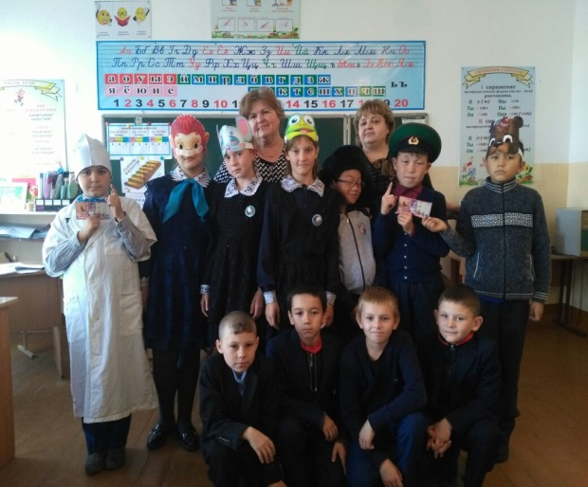

Зам. по ВР Абылгазина Р.Ш.

